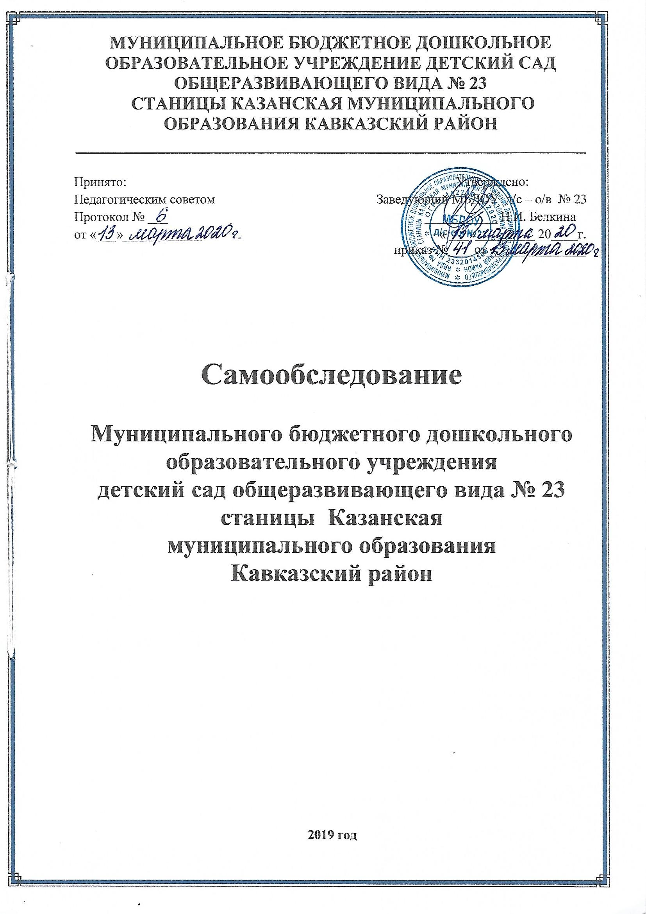

**Самообследование**

Муниципального бюджетного дошкольного образовательного учреждения детский сад общеразвивающего вида № 23 станицы Казанская муниципального образования Кавказский район

|  |  |  |  |
| --- | --- | --- | --- |
| **1.** **Организационно-правовое обеспечение деятельности образовательного учреждения** | | | |
| *1.1. Наличие свидетельств* | | | |
| а) о внесении записи в Единый государственный реестр юридических лиц, зарегистрированном до 1 июля 2002 года | | | 21.06.2013 г. № 1022303882920  сер.23 № 008989221 |
| б) о постановке на учет в налоговом органе юридического лица, образованного в соответствии с законодательством Российской  Федерации по месту нахождения на территории Российской Федерации | | | ОГРН 1022303882920  ИНН/КПП 2332014508 /233201001  от 18.03.2002г.  серия 23 № 008285668 |
| *1.2. Наличие документов о создании образовательного учреждения* | | | |
| Наличие и реквизиты Устава образовательного учреждения (номер протокола общего собрания, дата утверждения, дата утверждения вышестоящими организациями или учредителями); | | | Устав принят общим собранием ДОУ,  протокол № 4 от 31.07.2015 г.  Утвержден постановлением администрации муниципального образования Кавказский район  № 1154 от 06.08.2015 г. |
| *1.3. Наличие локальных актов образовательного учреждения* | | | |
| В части содержания образования, организации  образовательного процесса. | | | - коллективный договор;  - правила внутреннего трудового распорядка;  - положение о системе оплаты труда работников;  - положение о распределении стимулирующей части фонда оплаты труда;  - положение о педагогическом Совете;  - положение о родительском комитете;  - другие локальные акты, необходимые в части содержания образования, организации образовательного процесса |
| *1.4. Перечень лицензий на право ведения образовательной деятельности* | | | |
| с указанием реквизитов  (действующей и предыдущей). | | | Действующая лицензия:  Сер. 23Л01 № 0006114 от 11 мая 2018г.  Регистрационный № 08732 Срок действия: бессрочно. |
| **2. Право владения, использования материально-технической базы** | | | |
| *2.1. На каких площадях ведется образовательная деятельность* | | | |
| (Собственность, оперативное управление, аренда), наличие документов на право пользования площадями. Если оперативное  управление – наличие свидетельства о внесении в реестр федерального имущества, закрепленного на праве оперативного управления. Если собственность-свидетельство органа по государственной регистрации прав на недвижимое имущество и сделок с ним.  Если аренда - договор аренды, зарегистрированный в органах юстиции (срок договора – на срок действия лицензии) | | | Оперативное управление  Свидетельство о государственной регистрации права  Земельный участок  серия 23-АК № 864526 от 17.08.2012г.  Здание детского сада  Серия 23-АК № 864525 от 17.08.2012 г.  Здание кухни  серия 23-АЛ № 58587 от 20.04.2013г.  Аренды нет. |
| *2.2. Сведения о наличии зданий и помещений для организации образовательной*  *деятельности* | | | |
| Юридический адрес и фактический адрес здания или помещения, их назначение, площадь (кв.м.). | | | 352147, РФ, Краснодарский край, Кавказский район, станица Казанская, улица Московская, 83.  Общая площадь – 5965,60 кв.м. |
| *2.3. Наличие заключений санитарно-эпидемиологической службы и государственной противопожарной службы на имеющиеся в распоряжении образовательного учреждения площади* | | | |
| Наименование органа, номер решения, начало периода действия, окончание периода действия. На арендованные площади – аналогично,  именно на данное образовательное  учреждение. | | | Санитарно-эпидемиологическое заключение  №23КК.24.000.М.001103.01.09 от 30.01.2009г.  Срок действия: бессрочно.  Декларация пожарной безопасности регистрационный № 03 414 000-00036-0175  от 30.03.2010г. |
| *2.4. Количество:* | | | |
| Зданий, групповых, спален, дополнительных помещений для проведения практических или  коррекционных занятий, административных и служебных помещений. | | | ● 2 здания (детский сад, кухня-котельная-гараж);  ● Здание детского сада:  - групповые помещения - 5;  - музыкальный зал - 1  Кабинеты:  - методический - 1,  - медицинский блок - 1,  - заведующего- 1. |
| *2.5. Наличие современной информационно-технической базы* | | | |
| Локальные сети, выход в Интернет, электронная почта, ТСО и другие. | | | - ноутбук- 4  - Принтер - 4  - Сканер - 1  - Интернет – 1  - Электронная почта - 1  - Музыкальный центр - 1  - Цифровая камера - 1 |
| *2.6. Выдерживается ли лицензионный норматив по площади на одного воспитанника в соответствии с требованиями.* | | | |
| Реальная площадь на одного воспитанника в образовательном дошкольном учреждении. | | | По нормативу - 2 м²  Факт -1,8 м² |
| 2.7. Динамика изменений материально-технического состояния образовательного  учреждения за 5 последних лет | | | **2015 г**.  - ремонт канализации;  - приобретение столов, стульев в группы;  - приобретение игровых модулей для ролевых игр детей «Магазин», «Парикмахерская», «Кухня».  **2016 г**.  - ремонт плиточного покрытия центральной части дворовой территории;  - приобретение и установка сплит-систем (склад для хранения продуктов, кабинет заведующего);  - приобретение бензинового генератора (резервное электроснабжение котельной на 5кВт);  - приобретение столов, стульев, регулируемых по высоте в группы, а также тематических стеллажей;  - приобретение разделочных столов на кухню.  **2017г.**  **-** приобретение детских столиков для занятий на улице;  - приобретение песочниц с навесами для игр детей на улице.  **2018 г.**  - ремонт групповых помещений и музыкального зала;  -замена дверных блоков в музыкальном зале (2 шт.);  - замена ламп искусственного освещения;  - приобретение протирочной машины для приготовления картофельного пюре;  - приобретение хлебного шкафа и разделочных столов для пищеблока;  - приобретение песочниц с навесами для игр детей на улице;  - приобретение шкафов для одежды с индивидуальными ячейками, шкафов для полотенец;  - монтаж системы ПО и оповещения при пожаре.  **2019 г.**  - установка дополнительного сантехнического оборудования;  - приобретение шкафов для обуви, шкафов для одежды с индивидуальными ячейками, уличного оборудования;  - организация доступной среды: установка тактильных табличек, указателей. |
| **3. Структура образовательного учреждения и система его управления.** | | | |
| *3.1. Каково распределение административных обязанностей в ДОУ* | | | |
| - Заведующий осуществляет общее руководство по оптимизации деятельности управленческого аппарата МБДОУ на основе плана работы, обеспечивает регулирование и коррекцию по всем направлениям деятельности.  - Старшая медсестра отвечает за проведение медицинской и коррекционно-оздоровительной работы в учреждении.  - Завхоз осуществляет хозяйственную и административную деятельность в учреждении. | | | |
| *3.2. Каковы основные формы координации деятельности аппарата управления*  *образовательного учреждения.* | | | |
| Координация деятельности аппарата управления строится на основе должностных обязанностей, мероприятий годового плана при условии тесного взаимодействия со следующими организациями:  1. Управление образования администрации муниципального образования Кавказский район - нормативно - правовое обеспечение, комплектование.  2. МБУ ОМЦ - методическая помощь, повышение квалификации, аттестация.  3. ГБОУ ИРО - повышение квалификации, переподготовка педагогических кадров.  4. Администрация муниципального образования Кавказский район - участие в общественных мероприятиях  5. Поликлиника - участие в МПК | | | |
| *3.3. Перспективы в структурировании нового или модернизированного дошкольного образовательного учреждения*. | | | |
| 1. Создание условий пребывания для воспитанников детского сада и повышение качества образовательных программ согласно ФГОС.  2. Предоставление образовательных услуг с учетом родительского запроса.  3. Создание условий для проведения воспитательно-образовательного процесса с детьми. | | | |
| **4. Контингент воспитанников дошкольного образовательного учреждения** | | | |
| *4.1. Общая численность воспитанников за 3 учебных года* | | | |
| Указать конкретно по учебным годам. | | | * 2016-2017 г.г. - 182 чел. * 2017-2018г.г – 188 чел. * 2018 – 2019 г.г. – 183 чел. |
| *4.2. Наличие и комплектование групп согласно лицензионного норматива* | | | |
| Процент переукомплектованности | | | В ДОУ укомплектованы 12 возрастные группы, 5 из которых – группы семейного пребывания. Общее количество детей – 189 человек.  Согласно требованиям СанПиН 2.4.1.3049-13 количество детей в группах определено исходя из расчета площади групповой (игровой) комнаты - для дошкольного возраста (от 3 до 7 лет) - не менее 2,0 м2 на одного ребенка.  Переукомплектованность – 20 %  Фактическая посещаемость – 107 человек (по данным статистического отчета) |
| ***4.3. Социальный состав семей воспитанников*** | | | |
| **1.Тип семьи**   |  |  | | --- | --- | | **Тип семьи** | **Количество семей** | | Полная | 87% | | Неполная | 9% | | Всего семей | 100% | | Всего родителей | 100% |   **2.Из них:**   |  |  | | --- | --- | | **Тип семьи** | **Количество** | | Одинокие мамы | 6 % | | Многодетные семьи | 19 % |   **3. Возрастные категории родителей**   |  |  | | --- | --- | | **Возраст родителей** | **Количество родителей** | | С 20 до 30 лет | 26% | | С 30 до 40 лет | 62% | | С 40 до 50 лет | 12% |   **6.Социальный статус родителей**   |  |  | | --- | --- | | **Социальный статус** | **Количество родителей** | | Домохозяйки | 26% | | Рабочие | 58% | | Служащие | 3% | | Предприниматели | 2% | | Безработные | 11% |   **7.Образовательный статус**   |  |  | | --- | --- | | **Образование** | **Количество родителей** | | Высшее | 20% | | Незаконченное высшее | 3 % | | Среднее специальное | 42% | | Среднее | 30% | | Неполное среднее | 5% | | | | |
| ***4.4. Движение воспитанников*** | | | |
| Провести анализ движения воспитанников за 3 учебных года, определить тенденции движения  воспитанников и причины их выбытия | | | За 3 предыдущих года выбыли в школу- 115 детей |
| **5. Результативность образовательной деятельности**. | | | |
| ***5.1. Освоение воспитанниками образовательных стандартов*** | | | |
| |  |  |  |  | | --- | --- | --- | --- | | **№**  **п/п** | **Раздел программы** | **Уровень усвоения программы (%)** | | | 2017-2018 уч. год | 2018-2019 уч. год | | 1. | Социально-коммуникативное развитие | 100% | 99% | | 2. | Познавательное развитие | 100% | 99% | | 3. | Речевое развитие | 90% | 90% | | 4. | Художественно-эстетическое развитие | 100% | 100% | | 5. | Физическое развитие | 99% | 99% | | ИТОГО (средний показатель): | | 99% | 98% |   Обязательный минимум содержания образования.  Определяется на основе результатов подготовки детей к школе (итоги мониторинга подготовительной к школе группы) | | | |
| ***5.2. Взаимодействие дошкольного образовательного учреждения с другими организациями*** | | | |
| Научными, учебно-методическими, медицинскими, органами местного управления и т.д. | | | * Управление образования муниципального образования Кавказский район * МУ ОМЦ Кавказского района * ГБОУ ИРО Краснодарского края * Поликлиника * Администрация Кавказского района * СОШ № 20, СОШ №19, СОШ №43 * Дом творчества * Музей * Библиотека * Дом Культуры |
| *5.3. Результативность участия в конкурсах, соревнованиях, смотрах* | | | |
| **Результаты участия в различных мероприятиях в 2019 году**   |  |  |  |  | | --- | --- | --- | --- | | **№ п/п** | **Наименование конкурса** | **Участники** | **Результат** | | 1. | Муниципальный этап конкурса «Воспитатель года – 2019» | Радченко А.А.  Белкина Н.И. | Лауреат  Благодарственное письмо | | 2. | Муниципальный этап краевого конкурса изобразительного и декоративно – прикладного творчества воспитанников образовательных учреждений «Красота Божьего мира» | Сторожилова А.А. | Призер | | 3. | Станичный фестиваль детского творчества «Зеленый шум», посвящённый году театра | Аржукова Н.И. | Участник | | 4. | Муниципальный конкур «Шахматный турнир» | Рыбникова А.А. | Участник | | 5. | Районный конкурс «Великолепие цветов, застыло в воздухе» | Коллектив ДОУ | Участники | | 6. | Муниципальный конкурс «Экологические семейные проекты» | Мальцева В.И. | Победитель | | 7. | Муниципальный конкурс «Служба спасения» | Мальцева В.И.  Рыбникова А.А. | Лауреат  Лауреат | | 8. | Муниципальный детско – родительский конкурс декоративно – прикладного творчества «Зимняя сказка» | Ивойлова А.А.  Гречишкина Е.Н. | Призер  Лауреат | | 9. | Муниципальный конкурс «Живая классика» | Леснова И.И. | Призер | | 10. | Муниципальный конкурс «Читающая мама- читающая страна» | Сторожилова А.П.  Мальцева В.И.  Ивойлова А.А.  Стрючкова П.С. | Лауреат  Лауреат  Призер  Призер | | 11. |  |  |  | | 12. | Участие в семинаре «Инновационные формы работы с родителями в условиях реализации ФГОС» г. Краснодар | Рыбникова А.А.  Сторожилова А.П.  Егорова Н.В.  Синельникова З.В. | Участник  Участник  Участник  Участник | | 13. | Муниципальный конкурс «Неопалимая купина» | Шаповалова И.А.  Леснова И.И.  Сторожилова А.А. | Призер  Участник  Победитель | | 14. | РМО педагогов -психологов | Радченко А.А.  Цава С.И. | Участники  Участники | | 15. | Муниципальный конкурс «Лучшие педагогические работники» | Радченко А.А. | Лауреат | | 16. | Муниципальный конкурс «Эколята молодые защитники природы» | Ивойлова А.А. | Лауреат | | 17. | Муниципальный конкурс «Шахматы для родителей» | Мальцева В.И. | Участник | | 18. | Муниципальный конкурс «Шахматная палитра» | Мальцева В.И.  Рыбникова А.А.  Стрючкова П.С. | Победитель  Победитель  Победитель | | 19. | Муниципальный конкурс педагогические молодые педагоги «Призвание» | Ивойлова А.А. | Лауреат | | 20. | Участие в мероприятие «День станица Казанская» | Коллектив ДОУ | Участники | | 21. | РМО педагогов -психологов | Радченко А.А. | Участник | | | | |
|  | | | |
| *5.4. Характеристика платных дополнительных услуг*. | | | |
| *5.5. Результативность реализации здоровьесберегающих технологий при осуществлении учебно-воспитательного процесса* | | | |
| Под результативностью реализации здоровьесберегающих технологий при осуществлении учебно-воспитательного процесса понимается динамика состоянии здоровья воспитанников, отслеживание эффективности, медико-педагогический контроль и его диагностические данные.  **Анализ заболеваемости за 3года**   |  |  |  |  |  | | --- | --- | --- | --- | --- | | Год | | 2017 | 2018 | 2019 | | Количество детей | | 184 | 188 | 183 | | Количество осмотренных | | 184 | 188 | 183 | | % осмотренных | | 100% | 100% | 100% | | Количество детей с отклонениями в здоровье (ОВЗ) | | 30 | 30 | 31 | | Количество детей на диспансерном учете | | - | - | - | | Нарушение зрения | | - | - | - | | Нарушения слуха | | 1 | 1 | - | | Плоскостопие | | - | - | - | | Нарушение осанки | | - | - | - | | Аллергопатология | | - | - | - | | Нарушения со стороны сердечно-сосудистой системы | | - | - | 1 | | ЛОР-заболевания | | 5 | 9 | 11 | | Нарушение со стороны мочеполовой системы, пиелонефрит | | - | - | - | | ЧБД | | 12 | 9 | 16 | | ЗПР | | - | - | 2 | | Анемия | | - | - | - | | Бронхиальная астма | | - | - | - | | Бронхит | | 10 | 12 | 11 | | R- манту | | 100% | 99 % | 98 % | | Группы здоровья | 1 группа | 141 | 159 | 135 | | 2 группа | 33 | 20 | 24 | | 3 группа | 10 | 9 | 23 | | 4 группа | - | - | - | | 5 группа | - | - | 1 | | Физическое развитие | Среднее | 184 | 188 | 183 | | Ниже среднего | - | - | - | | Выше среднего | - | - | - | | Высокое | - | - | - | | Низкое | - | - | - | | | | |
| Учреждение проводит комплексные физкультурно-оздоровительные мероприятия, закаливающие процедуры. Все это позволяет стабилизировать состояние здоровья детей. В течение года в физкультурные занятия включаются упражнения самомассажа, зрительной и дыхательной гимнастики. | | | |
| **6. Содержание образовательной деятельности.** | | | |
| ***6.1 Образовательная программа, концепция развития учреждения*** | | | |
| Дать структурный анализ образовательной Программы.  Отражение в ней потребностей воспитанников, их родителей, общественности и социума. | | | Основная образовательная программа  разработана с учетом требований ФГОС и  содержит 2 части:  - Обязательную;  - Часть, формируемую участниками  образовательного процесса |
| **Структура программы**   |  |  |  | | --- | --- | --- | | **№ п/п** | **Наименование раздела** | **Стр.** | | 1. | **Целевой раздел** | 3 | | 1.1. | **Пояснительная записка** | 3 | | 1.1.1. | Цели и задачи деятельности образовательного учреждения по реализации основной общеобразовательной программы дошкольного образования | 5 | | 1.1.2. | Принципы и подходы к формированию ООП ДО | 6 | | 1.1.3. | Возрастные и индивидуальные особенности контингента детей, воспитывающихся в образовательном учреждении | 12 | | 1.2. | Планируемый результат освоения ООП ДО | 13 | | 1.2.1. | Целевые ориентиры | 13 | | **2** | **Содержательный раздел** | 14 | | 2.1 | Описание образовательной деятельности по освоению образовательных областей | 14 | | 2.2. | Региональный компонент | 23 | | 2.3. | Особенности организации педагогической диагностики и мониторинга | 24 | | 2.3. | Содержание образовательной деятельности по коррекции нарушения речи | 37 | | 2.3.1. | Система работы учителя-логопеда | 37 | | 2.4. | Взаимодействие с семьями воспитанников | 40 | | **3** | **Организационный раздел.** | 44 | | 3.1. | Организация режима пребывания детей | 44 | | 3.1.1. | Модель воспитательно-образовательного процесса. | 47 | | 3.1.2. | Описание материально- технического обеспечения ООП ДО: обеспеченность методическими материалами и средствами обучения и воспитания | 63 | | 3.1.3. | Особенности организации предметно-пространственной развивающей образовательной среды | 68 | | 3.1.4. | Кадровые условия реализации ООП ДО | 74 | | 3.1.5 | Культурно – досуговая деятельность (праздники и традиции в ДОУ). | 75 | | **4.** | **Дополнительный раздел** | 79 | | 4.1 | Презентация основной образовательной программы дошкольного образования | | 4.2 | Возрастные и иные категории детей, на которых ориентирована ООП ДО | 83 | | 4.3 | Система взаимодействия педагогического коллектива с семьями детей используемые | 84 | | 4.3 | Примерные программы | 86 | | | | |
| Прогнозируемый  педагогический результат | | | Подготовка детей к школе |
| Направления реализации  повышенного уровня подготовки кадров | | | Курсы повышения квалификации для воспитателей – 5 педагогов |
| ***6.2. Принципы составления Годового плана работы*** | | | |
| Соблюдение предельно допустимой нормы учебной нагрузки согласно СаНПиН 2.4.1.3049-13. | | | Годовой план создан на основе нормативно-правового обеспечения дошкольного образования |
| *6****.3. Принципы составления расписания занятий педагогов дополнительного образования во второй половине дня*** | | | |
| Сетки занятий и соответствие  СаНПиН 2.4.1.3049-13. | | | Расписание организованной образовательной деятельности соответствует требованиям СанПиН 2.4.1.3049-13. Учебной перегрузки нет. |
| Сбалансированность расписания с точки зрения представленности в нем занятий, обеспечивающих смену характера деятельности воспитанников. | | | Сбалансировано в соответствии с основами физиологии и дошкольной гигиены согласно требованиям СанПиН 2.4.1.3049-13 |
| ***6.4. Используемые государственные программы, инновационные программы и современные педагогические технологии.*** | | | |
| Соответствие программ статусу  дошкольного образовательного  учреждения согласно виду | | | Дошкольное учреждение работает по основной образовательной программе дошкольного образования составленной на базе Примерной основной общеобразовательной программы дошкольного образования «Программой воспитания и обучения в детском саду» под редакцией Васильевой М.А., Гербовой В.В. Комаровой Т.С. в соответствии с ФГОС. |
| **6.5. Формы и методы работы с одаренными детьми.** | | | |
| Индивидуальная работа с педагогами и музыкальным руководителем:   * Участие детей в конкурсах, выставках разного уровня | | | |
| ***6.6. Обеспеченность учебно-методической и художественной литературой.*** | | | |
| Востребованность педагогами библиотечного фонда и информационной базы. | | Используются к учебно - методическим  программам и технологиям. | |
| ***6.7. Методическое обеспечение реализации основной общеобразовательной программы*** | | | |
| |  |  |  | | --- | --- | --- | | **Социально-коммуникативное развитие** | |  | | --- | | И.В.Кравченко, Т.Л. Долгова «Прогулки в детском саду».  Вторая младшая группа. 2015г.  Т.Г.Кобзева, И.А.Холодова «Организация деятельности детей  на прогулке» средняя группа Волгоград 2013 г, 2-е изд;  Т.Г. Кобзева, Г.С. Александрова, И.А. Холодова  «Организация деятельности детей на прогулке» старшая и подготовительная группа 2019г.  И.В.Кравченко, Т.Л.Долгова «Прогулки в детском саду»  младшая, средняя группа Москва, 2015 год;\  Л.В. Абрамова., И.Ф. Слепцова  «Социально – коммуникативное развитие дошкольников», 2017г.  К.Ю.Белая «Формирование основ безопасности у дошкольников»  2-7 лет М.: МОЗАИКА- СИНТЕЗ. 2017г;  Л.О. Тимофеева, Н.Н. Волохова, Т.В. Тимофеева, В.Ф. Князева,  И.В. Богачева «Приобщение старших дошкольников к  традициям родного края» Волгоград 2015.  Н.Ф. Губанова «Развитие игровой деятельности», 2017г.  В.И. Кастрынина «Организация деятельности детей на прогулке» 2017г. | | | **Познавательное развитие** | |  | | --- | | О.А. Соломенникова Ознакомление с природой в детском саду. Вторая младшая группа 2017г.  О.А. Соломенникова Ознакомление с природой в детском саду. Средняя группа 2014г.  О.А. Соломенникова Ознакомление с природой в детском саду. Старшая группа 2017г.  О.А. Соломенникова Ознакомление с природой в детском саду. Подготовительная к школе группа 2017г.  С.В. Машкова Познавательно – исследовательские занятия с детьми 5-7 лет на экологической тропе. 2015г.  Н.Е. Веракса., Галимов О.Р. Познавательно – исследовательская деятельность дошкольников (вторая младшая группа) 2016г.  Н.Е. Веракса., Галимов О.Р. Познавательно – исследовательская деятельность дошкольников (подготовительная группа) 2012г.  И.А. Помораева, В.А. Позина «Формирование элементарных математических представлений» подготовительная группа. МОЗАИКА-СИНТЕЗ, 2015 год;  Т.Н. Вострухина., Кондрыкинская Л.А. Знакомство с окружающим миром детей 5-7 лет 2019г.  И.А. Помораева, Л.И Позина» Занятия по ФЭМП» вторая младшая,. М.: МОЗАИКА-СИНТЕЗ, 2017 год.  И.А. Помораева, Л.И Позина» Занятия по ФЭМП» средняя группа М.: МОЗАИКА-СИНТЕЗ, 2016год  И.А. Помораева, Л.И.Позина « Занятия по ФЭМП» старшая группа М.: МОЗАИКА-СИНТЕЗ, 2016 год.  И.А. Помораева, Л.И Позина Формирование элементарных математических представлений подготовительная группа: МОЗАИКА-СИНТЕЗ, 2014 год  И.А. Помораева, Л.И Позина Формирование элементарных математических представлений система работы подготовительная группа: МОЗАИКА-СИНТЕЗ, 2013 год  О.В Дыбина «Ознакомление с предметным и социальным окружением» вторая младшая, средняя, старшая подготовительная  группы - М.: МОЗАИКА-СИНТЕЗ 2017 год. | | | **Речевое развитие** | В.В. Гербова «Занятия по развитию речи во второй младшей» М.:МОЗАИКА – СИНТЕЗ, 2017г.;  В.В. Гербова «Занятия по развитию речи в средней группе детского сада», М.:МОЗАИКА – СИНТЕЗ, 2017г.;  В.В. Гербова «Занятия по развитию речи в старшей группе детского сада», М.:МОЗАИКА – СИНТЕЗ, 2017г.;  В.В. Гербова «Занятия по развитию речи в подготовительной к школе группы детского сада», М.:МОЗАИКА – СИНТЕЗ, 2017г.; | | **Художественно-эстетическое -развитие** | Л.В.Куцакова «Занятия по конструированию из строительного материала во второй младшей группе » М. :МОЗАИКА-СИНТЕЗ 2017год  Л.В.Куцакова «Занятия по конструированию из строительного материала в средней группе » М. :МОЗАИКА-СИНТЕЗ 2015год  Л.В.Куцакова «Занятия по конструированию из строительного материала в старшей группе » М.:МОЗАИКА-СИНТЕЗ 2016 год.  Л.В.Куцакова «Конструирование из строительного материала. Подготовительная к школе группа» М.:МОЗАИКА-СИНТЕЗ 2014  Т.С.Комарова «Изобразительная деятельность в детском саду в детском саду Подготовительная группа». - М.: МОЗАИКА-СИНТЕЗ, 2014 год.  Т.С.Комарова «Изобразительная деятельность в детском саду в детском саду старшая группа». - М.: МОЗАИКА-СИНТЕЗ, 2016 год.  Т.С.Комарова Художественное творчество во второй младшей группе». - М.: МОЗАИКА-СИНТЕЗ, 2017 год.  Т.С.Комарова «Занятия по изобразительной деятельности в средней группе детского сада. Конспекты занятий.» М.: МОЗАИКА-СИНТЕЗ, 2016год.  И.А.Лыкова « Изобразительная деятельность в детском саду. Старшая группа» .: МОЗАИКА-СИНТЕЗ, 2008год И.А.Лыкова « Изобразительная деятельность в детском саду . средняя группа» .: МОЗАИКА-СИНТЕЗ, 2009год Малик О.А. «Занятия по аппликации с дошкольниками»  О.П.Радынова «Настроение. Чувства в музыке» программа «Музыкальные щедевры» Сфера 2014год  АМ.Б.Зацепина «Музыкальное воспитание в детском саду» Для занятий с детьми 2-7 лет. М.: МОЗАИКА-СИНТЕЗ, 2015 год.  Н.В.Зарецкая «Танцы в детском саду М.Айрис-пресс 2007 Т.Н.Липатникова «Праздник начинается» (сценарии утренников для дошкольников» ЯРОСЛАВЛЬ АКАДЕМИЯ РАЗВИТИЯ 2003  Картотека портретов композиторов  М.Б.Зацепина, Г.Е.Жукова «Музыкальное воспитание в детском саду» младшая группа МОЗАИКА-СИНТЕЗ, 2016 год. | | **Физическое развитие** | Л.И Пензулаева «Физкультурные занятия в детском саду. Вторая младшая» - М.: МОЗАИКА-СИНТЕЗ, 2017 год.  Л.И Пензулаева «Физическая культура в детском саду. Средняя группа.» - М.: МОЗАИКА-СИНТЕЗ, 2017 год.  Л.И Пензулаева «Физическая культура в детском саду. Старшая группа» - М.: МОЗАИКА-СИНТЕЗ, 2017 год.  Л.И Пензулаева «Физическая культура в детском саду. Подготовительная к школе группа.» - М.: МОЗАИКА- СИНТЕЗ, 2017 год.  Л.И. Пензулаева «Оздоровительная гимнастика». Комплексы упражнений. Для занятий с детьми 3-7 лет. – М. МОЗАИКА – СИНТЕЗ, 2017;  Н.Н. Ефименко «Театрализация физического воспитания дошкольников (драматизация как расширение игрового физического развития детей) 2016г.  М.М. Борисова «Малоподвижные игры и игровые упражнения» 3-7 лет», 2014г. | | | | |
| **7. Методическая и научно-исследовательская деятельность.** | | | |
| ***7.1. Соответствие приоритетных направлений деятельности методических объединений целям и задачам, определенных образовательной Программой*** | | | |
| Наличие в образовательном учреждении экспериментальных площадок. | | | Экспериментальная деятельность в учреждении проводится по плану воспитателя. |
| ***7.2. Эффективность проводимой методической и научно-исследовательской работы*** | | | |
| Наличие публикаций методического характера в  периодической печати, методические  рекомендации, внедряемые в учебный  процесс и т.д. | | |  |
| ***7.3. Участие дошкольного образовательного учреждения в работе районных и методических семинаров и совещаний*** | | | |
| *1. г. Краснодар «Участие в вебинарах» - музыкальный руководитель Аржукова Н.И.*  *2. РМО педагогов – психологов - Радченко А.А.*  *3. РМО музыкальных руководителей – Аржукова Н.И.*  *4.РМО учителей – логопедов – Кочканян А.С. и Синельникова З.В.*  *5. РМО инструкторов ФК – Коробко О.В.* | | | |
| 8.1. Укомплектованность дошкольного образовательного учреждения педагогами согласно штатному расписанию | | | |
| Доля воспитателей, имеющих  базовое образование, соответствующее  преподаваемым дисциплинам.  Возрастной состав. | Профессиональный уровень педагогических кадров МБДОУ д/с –о/в № 23:  Высшее педагогическое образование – 5 человек;  Среднее специальное педагогическое – 8 человек;  Квалификационный уровень педагогических кадров  МБДОУ д/с-о/в № 23:  Первая квалификационная категория – 2 человека (старший воспитатель, музыкальный руководитель)  Возрастной ценз педагогов МБДОУ д/с – о/в № 23:  От 20-40 лет – 8 человек;  40 и более – 9 человек;  **Стаж педагогической работы.**  От 0-10 лет – 4 человек;  От 10 до 20 лет – 9 человек;  Свыше 20 лет – 4 человека. | | |
| Доля педагогов, работающих на штатной основе. | Все работают на штатной основе. | | |
| Распределение педагогов по  квалификационным категориям. | I-я категория – 2 человека. | | |
| Доля педагогов, повысивших  свою квалификацию за последние 3 года | 2017 г. - 6 человек  2018 г .- 13 человек  2019г. - 5 человек | | |
| **9. Социально-бытовое обеспечение воспитанников, сотрудников** | | | |
| ***9.1. Медицинское обслуживание, лечебно-оздоровительная работа, имеющиеся условия*** | | | |
| Наличие в штате  образовательного учреждения  медицинского подразделения, договор с поликлиникой о порядке медицинского  обслуживания | В штате детского сада имеется медицинский персонал – 1,5 ставки старшей медицинской сестры.  МБДОУ д/с-о/в № 23 имеет лицензию на осуществление медицинской деятельности (по сестринскому делу в педиатрии)  № ЛО-23-01-004472 от 05 апреля 2012г.  Серия ЛО23-01 № 001354  Срок действия – бессрочно.  Договор с Кавказской ЦРБ на оказание медицинских услуг от 21.03.2019 г.  Срок действия – до 31.12.2019 г. | | |
| **9.2. Питание – наличие собственной кухни, столовой** | | | |
| Пищеблок, поставщики продуктов питания | МБДОУ д/с-о/в № 23 имеет пищеблок  (кладовая, цех первичной обработки, горячий цех), 1 штатную единицу повара и 1 штатную единицу помощника повара, утвержденное десятидневное перспективное меню для 10.5- часового пребывания детей в ДОУ.  Поставщики продуктов питания:  - ИП Мирошниченко Е.В. – мясная продукция;  - ООО Кавказкий хлебокомбинат – хлеб;  - ИП Манджекова Т.С. - все остальные продукты питания; | | |

**Общие выводы:**

Муниципальное бюджетное дошкольное образовательное учреждение детский сад общеразвивающего вида № 23 осуществляет воспитание и обучение дошкольников по основной общеобразовательной программе детского сада. Учитывая современные тенденции развития образовательных процессов, мы поставлены перед необходимостью осуществления всесторонних и масштабных перемен. Мы понимаем, что в нынешних условиях образование должно не только видоизменяться в соответствии с общественными переменами, но и придавать импульс инновационным процессам. Педагогами нашего дошкольного учреждения ведутся поиски, направленные на превращение образовательного процесса в детском саду в живое, заинтересованное общение ребёнка с взрослыми и сверстниками в разных видах детской деятельности, среди которых главенствует игра. Новая фаза развития нашего педагогического коллектива связана с изменениями в требованиях к качеству образования на основе обновления нормативно - правовых документов, регламентирующих деятельность специалистов ДОУ.

Все педагоги вовлечены в инновационные процессы, касающиеся обновления к воспитательно – образовательной, коррекционно – восстановительной деятельности с дошкольниками. **Переход на новую стадию инновационной деятельности связан с рядом преобразований**:

1. Появление новых условий. К ним относятся: запрос социума, изменение политики государства, обновление требований к качеству образования;
2. Появление новых нормативно – правовых документов, регламентирующих деятельность в дошкольном учреждении (требование ФГОС ит.д.);
3. Привлечение родителей к активным партнерским отношениям с детским садом;
4. Использование теоретической базы для проектирования нововведений;
5. Совершенствование методического обеспечения воспитательно – образовательного коррекционно-восстановительного процесса с учетом ФГОС к структуре основной общеобразовательной программы дошкольного образования (ФГОС);
6. Обогащение материально – технической базы дошкольного учреждения по основным направлениям воспитательно – образовательной и коррекционной работы с

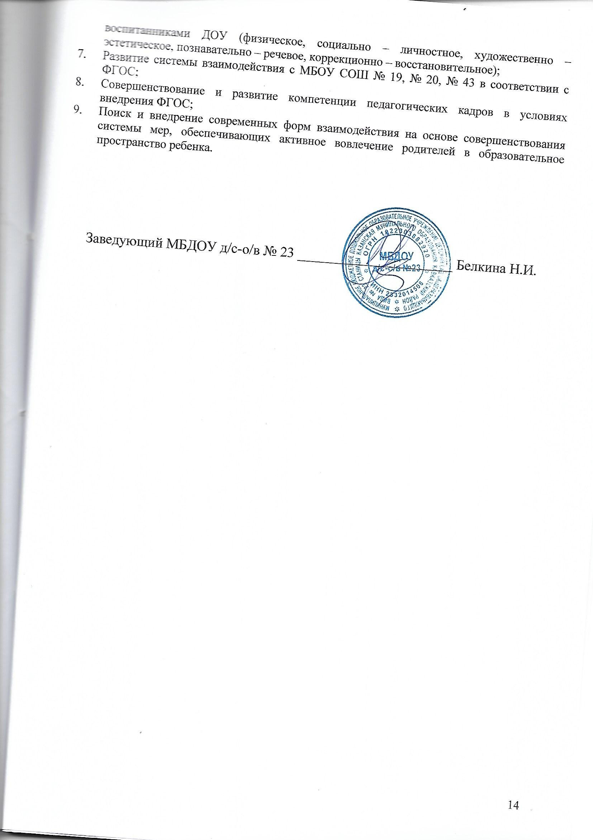

**Показатели  
деятельности дошкольной образовательной организации**

**МБДОУ д/с-о/в № 23 станицы Казанская, подлежащей самообследованию  
(утв.** **приказом** **Министерства образования и науки РФ от 10 декабря 2013 г. N 1324)**

|  |  |  |
| --- | --- | --- |
| N п/п | Показатели | Единица измерения |
| **1.** | **Образовательная деятельность** |  |
| 1.1 | Общая численность воспитанников, осваивающих образовательную программу дошкольного образования, в том числе: | 183 человек |
| 1.1.1 | В режиме полного дня (8-12 часов) | 129 человек |
| 1.1.2 | В режиме кратковременного пребывания (3-5 часов) | 18 человек |
| 1.1.3 | В семейной дошкольной группе | 36 человек |
| 1.1.4 | В форме семейного образования с психолого-педагогическим сопровождением на базе дошкольной образовательной организации | 0 человек |
| 1.2 | Общая численность воспитанников в возрасте до 3 лет | 18 человек |
| 1.3 | Общая численность воспитанников в возрасте от 3 до 8 лет | 165 человека |
| 1.4 | Численность/удельный вес численности воспитанников в общей численности воспитанников, получающих услуги присмотра и ухода: | 183 человек/100 % |
| 1.4.1 | В режиме полного дня (8-12 часов) | 129 человек/70 % |
| 1.4.2 | В режиме продленного дня (12-14 часов) | 0 человек/0 % |
| 1.4.3 | В режиме круглосуточного пребывания | 0 человек/0 % |
| 1.5 | Численность/удельный вес численности воспитанников с ограниченными возможностями здоровья в общей численности воспитанников, получающих услуги: | 31 человек/17 % |
| 1.5.1 | По коррекции недостатков в физическом и (или) психическом развитии | 31 человек/17 % |
| 1.5.2 | По освоению образовательной программы дошкольного образования | 0 человек/0 % |
| 1.5.3 | По присмотру и уходу | 0 человек/0 % |
| 1.6 | Средний показатель пропущенных дней при посещении дошкольной образовательной организации по болезни на одного воспитанника | 3,6 дней |
| 1.7 | Общая численность педагогических работников, в том числе: | 17 человек/ 100 % |
| 1.7.1 | Численность/удельный вес численности педагогических работников, имеющих высшее образование | 8 человек /47 % |
| 1.7.2 | Численность/удельный вес численности педагогических работников, имеющих высшее образование педагогической направленности (профиля) | 5 человек/29% |
| 1.7.3 | Численность/удельный вес численности педагогических работников, имеющих среднее профессиональное образование | 9 человек/53 % |
| 1.7.4 | Численность/удельный вес численности педагогических работников, имеющих среднее профессиональное образование педагогической направленности (профиля) | 8 человек/47 % |
| 1.8 | Численность/удельный вес численности педагогических работников, которым по результатам аттестации присвоена квалификационная категория, в общей численности педагогических работников, в том числе: | 2 человека/12 % |
| 1.8.1 | Высшая | 0 человек/0 % |
| 1.8.2 | Первая | 2 человек/12 % |
| 1.9 | Численность/удельный вес численности педагогических работников в общей численности педагогических работников, педагогический стаж работы которых составляет: | 17 человек/100% |
| 1.9.1 | До 5 лет | 3 человек /18% |
| 1.9.2 | Свыше 30 лет | 4 человека /24% |
| 1.10 | Численность/удельный вес численности педагогических работников в общей численности педагогических работников в возрасте до 30 лет | 2 человек/12% |
| 1.11 | Численность/удельный вес численности педагогических работников в общей численности педагогических работников в возрасте от 55 лет | 5 человек /29% |
| 1.12 | Численность/удельный вес численности педагогических и административно-хозяйственных работников, прошедших за последние 5 лет повышение квалификации/профессиональную переподготовку по профилю педагогической деятельности или иной осуществляемой в образовательной организации деятельности, в общей численности педагогических и административно-хозяйственных работников | 20 человек /100 % |
| 1.13 | Численность/удельный вес численности педагогических и административно-хозяйственных работников, прошедших повышение квалификации по применению в образовательном процессе федеральных государственных образовательных стандартов в общей численности педагогических и административно-хозяйственных работников | 6 человек/35 % |
| 1.14 | Соотношение "педагогический работник/воспитанник" в дошкольной образовательной организации | 17 человек/  183 человек |
| 1.15 | Наличие в образовательной организации следующих педагогических работников: |  |
| 1.15.1 | Музыкального руководителя | да |
| 1.15.2 | Инструктора по физической культуре | да |
| 1.15.3 | Учителя-логопеда | да |

